**JURUSAN TEKNIK INFORMATIKA**

**FAKULTAS TEKNOLOGI INFORMASI**

**INSTITUT TEKNOLOGI SEPULUH NOPEMBER**

**USULAN TUGAS AKHIR**

# **IDENTITAS PENGUSUL**

Nama : **Rohmad Raharjo**

NRP : **5109100112**

Dosen Wali : **Diana Purwitasari, S.Kom, M.Sc**

1. **JUDUL TUGAS AKHIR**

***“Implementasi Perbaikan Deteksi Tepi Canny dengan Optimasi Koloni Semut untuk Uji Antropometri Calon Taruna di Sekolah Tinggi Teknik Angkatan Laut Surabaya”***

***“Implementation of Improved Canny Edge Detection using Ant Colony Optimization for Navy Candidate Anthropometric Test in Sekolah Tinggi Teknik Angkatan Laut Surabaya”***

1. **ABSTRAKSI**

Pengembangan Metode Deteksi Tepi Canny adalah sebuah metode pengolahan citra yang digunakan untuk menentukan tepi dari suatu citra. Metode ini berbasis pada metode Canny yang sudah umum digunakan. Pengembangan metode ini adalah mencegah terjadinya hasil tidak lengkap dan kemungkinan kehilangan informasi penting pada citra hasil dengan menggunakan algoritma Optimasi Koloni Semut. Dengan pengembangan ini, waktu pemrosesan citra dapat direduksi. Pengolahan citra tersebut diperlukan untuk mempermudah penentuan titik-titik uji dalam pengujian antropometri tubuh manusia. Citra tubuh manusia yang telah ditampilkan tepinya lebih mudah ditentukan titik-titik uji antropometrinya.

Pengolahan citra ini bisa memberikan manfaat besar jika diintegrasikan dengan sistem informasi pendaftaran yang dilengkapi dengan analisis hasil pengukuran antropometrinya, sehingga pengguna sistem tidak membutuhkan banyak waktu untuk proses analisis. Manfaat lebih besar yang dapat diperoleh adalah keseluruhan proses pendaftaran dan pengujian bisa menjadi lebih cepat dan dapat mengurangi biaya pengelolaan alat yang digunakan jika proses analisis dilakukan secara manual.

1. **PENDAHULUAN**
   1. **LATAR BELAKANG**

Sekolah Tinggi Teknik Angkatan Laut Surabaya adalah sebuah institusi militer pemerintah yang merupakan tempat mendidik taruna TNI Angkatan Laut di bidang teknologi. Setiap pendaftar harus memenuhi kriteria-kriteria yang telah ditentukan. Salah satu kriteria yang wajib dipenuhi adalah memiliki postur tubuh normal. Kriteria tersebut dapat diukur dengan pengujian antropometri. Hasil pengujian ini menentukan calon pendaftar untuk bisa mengikuti tahap seleksi berikutnya.

Setiap proses pengujian bisa dilakukan oleh lebih dari satu penguji untuk satu orang calon karena banyaknya poin pengujian yang harus dicapai. Hal ini cenderung menimbulkan hasil pengujian yang subjektif. Padahal hasil pengujian ini menentukan kelulusan calon taruna. Sehingga diperlukan cara untuk mengurangi subjektifitas penguji terhadap hasil pengujian. Salah satu alternatif yang dapat digunakan adalah komputerisasi sebagian proses yang diperlukan.

Komputerisasi beberapa proses tersebut dapat dilakukan dengan memanfaatkan sebuah sistem informasi pendaftaran yang diintegrasikan dengan modul deteksi tepi dari foto pendaftar yang diambil melalui kamera digital yang bisa dilakukan melalui sistem. Dengan menggunakan sistem ini hanya diperlukan satu orang penguji untuk satu tempat pengujian. Sehingga, proses pengujian dan analisis bisa lebih objektif dan cepat.

Sistem yang terintegrasi tersebut dapat menjalankan fungsinya dengan baik jika didukung dengan modul pendeteksi tepi citra yang optimal. Salah satu metode pendeteksi tepi citra yang dapat digunakan adalah metode Canny. Menurut *De-Sian Lu* dan *Chien-Chang Chen* pada paper “*Edge Detection Improvement by Ant Colony Optimization*”[1]**,**metode Canny dapat menghasilkan kesalahan deteksi tepi berupa kehilangan garis yang sebenarnya merupakan tepi citra yang dideteksi. Beberapa metode pendekatan penyambung garis yang diusulkan menjalankan transformasi Hough yang mampu melakukan ekstraksi fitur dari gambar kemudian menyambung garis yang hilang. Namun, garis yang hilang tidak selalu memiliki bentuk yang tepat. Sehingga garis yang hilang sulit dihubungkan dengan tepat. Untuk mengatasi hal itu, *De-Sian Lu* dan *Chien-Chang Chen* mengusulkan metode Optimasi Koloni Semut untuk menyambung garis yang hilang dengan lebih baik karena adanya pendekatan heuristik yang mengadopsi perilaku semut dalam koloni. Semut-semut dalam koloni tersebut memiliki kemampuan mengingat dan melihat.

* 1. **RUMUSAN MASALAH**

Adapun rumusan masalah untuk tugas akhir ini adalah:

1. bagaimana implementasi algoritma Optimasi Koloni Semut untuk memperbaiki kinerja dari algoritma Canny?
2. bagaimana mengintegrasikan kombinasi algoritma Optimasi Koloni Semut dan Canny ke dalam Sistem Informasi Pendaftaran Taruna Sekolah Tinggi Angkatan Laut Surabaya?
3. bagaimana melakukan pemrosesan citra uji yang diambil secara langsung?
4. bagaimana menentukan kelulusan peserta uji antropometri?
5. bagaimana melakukan uji coba sistem dengan pengujian di lapangan?.
   1. **BATASAN MASALAH**

Permasalahan yang dibahas dalam Tugas Akhir ini memiliki beberapa batasan, yaitu sebagai berikut:

1. sistem perangkat lunak dibangun dengan menggunakan Microsoft Visual Studio 2010 dengan sistem pengelolaan basis data MySQL 5.0,
2. data peserta dan gambar uji adalah data contoh dari Sekolah Tinggi Teknik Angkatan Laut Surabaya,
3. data gambar yang diuji berasal dari kamera digital yang diintegrasikan ke sistem.
   1. **TUJUAN DAN MANFAAT TUGAS AKHIR**

Tugas akhir ini bertujuan untuk:

1. membangun sistem informasi pendaftaran calon taruna di Sekolah Tinggi Teknik Angkatan Laut Surabaya,
2. memperbaiki algoritma Canny dengan algoritma Optimasi Koloni Semut,
3. mengimplementasikan algoritma Canny yang telah diperbaiki ke sistem informasi pendaftaran calon taruna di Sekolah Tinggi Teknik Angkatan Laut Surabaya,
4. mengimplementasikan modul analisis hasil pengukuran antropometri ke dalam sistem informasi pendaftaran calon taruna di Sekolah Tinggi teknik Angkatan Laut Surabaya.
5. **TINJAUAN PUSTAKA**
   1. **Algoritma Canny**

Algoritma Canny adalah algoritma pendeteksi tepi citra yang memenuhi tiga kriteria utama. Pertama, meminimalkan kemungkinan mendeteksi tepi yang salah dan kemungkinan kehilangan tepi sebenarnya. Kedua, meminimalkan jarak tepi yang terdeteksi dengan tepi asli yang ada pada citra. Ketiga, memberikan hasil yang tepat jika ada beberapa tepi yang terdeteksi dalam suatu citra[2].

Ketiga kriteria tersebut dapat terpenuhi algoritma ini karena pada dasarnya algoritma Canny dirancang dalam beberapa tahap. Tahap pertama adalah menghilangkan derau dari citra yang akan diproses. Tahap kedua, menentukan lokasi tepi dari citra yang telah bersih dari derau. Tahap ketiga, menipiskan tepi yang dihasilkan dari dua tahap sebelumnya sehingga menghasilkan citra keluaran dengan tepi yang sesuai.

* 1. **Algoritma Optimasi Koloni Semut**

Algoritma Optimasi Koloni Semut adalah sebuah teknik optimasi yang dikenalkan pada awal tahun 1990-an. Algoritma ini mengadaptasi tingkah laku koloni semut yang cenderung menemukan jarak terdekat dari sarang/acuan ke sumber makanan/tujuan[3]. Pada umumnya algoritma ini digunakan untuk permasalahan graf.

Setiap permasalahan yang diselesaikan dengan algoritma ini disimulasikan menjadi suatu lingkungan yang terdiri banyak tempat dan terdiri dari dua lokasi khusus yaitu sarang dan sumber makanan. Sarang semut menunjukkan titik awal dari permasalahan sedangkan sumber makanan adalah tujuan. Permasalahan yang dapat diselesaikan algoritma ini adalah permasalahan diskrit. Lokasi-lokasi yang terlibat dalam model harus sudah ditentukan sebelum dilakukan pencarian solusi. Namun, keterbatasan tersebut hampir tidak berpengaruh kepada kemampuan algoritma ini memecahkan permasalahan yang ada. Karena hampir keseluruhan permasalahan pencarian graf adalah permasalahan diskrit.

Alasan algoritma Optimasi Koloni Semut sering digunakan adalah metode algoritma yang mengadaptasi tingkah laku dan sistem komunikasi dalam koloni semut cenderung mampu menghasilkan solusi permasalahan lebih cepat.

* 1. **Microsoft Visual Studio 2010**

Microsoft Visual Studio 2010 adalah sebuah lingkungan pengembangan perangkat lunak terintegrasi berbasis kerangka kerja .NET. Microsoft Visual Studio 2010 mendukung berbagai bahasa permrograman antara lain C++, C#, Visual Basic, F# dan beberapa bahasa pemrograman lain yang mendukung kerangka kerja .NET.

Pemilihan Microsoft Visual Studio 2010 sebagai lingkungan pengembangan sistem dalam Tugas Akhir ini adalah kemudahan penggunaan dan mendukung beberapa kerangka kerja tambahan yang memudahkan integrasi dengan aplikasi lain mengingat sistem ini diintegrasikan dengan sistem pengelolaan basis data dan kamera digital.

* 1. **Sistem Pengelolaan Basis Data MySQL**

MySQL adalah salah sistem pengelolaan basis data yang sering digunakan. Sistem pengelolaan basis data MySQL digunakan dalam sistem ini karena mudah digunakan dan dapat digunakan di hampir semua lingkungan pengembangan perangkat lunak. MySQL tidak membutuhkan konfigurasi atau pengaturan khusus sehingga mudah diintegrasikan. Sistem basis data MySQL ini nantinya digunakan untuk menyimpan data pribadi dan data pengukuran antropometri calon taruna Sekolah Tinggi Teknik Angkatan Laut Surabaya.

* 1. **Origami**

Origami adalah sebuah kerangka kerja berbasis basis data yang dibuat untuk lingkungan pengembangan yang mendukung kerangka kerja .NET. Origami digunakan untuk memudahkan koneksi dan pengelolaan basis data dari aplikasi perangkat lunak. Origami mendukung beberapa basis data yaitu MySQL, Oracle, SQL Server dan PostgreSQL[4].

* 1. **Windows Image Acquisition**

Windows Image Acquisition(WIA) adalah platform untuk pengambilan gambar melalui perangkat input berupa kamera digital atau scanner. WIA mendukung sistem operasi WindowsME atau versi yang lebih baru. WIA memberikan standarisasi interaksi ke perangkat keras berupa kamera, scanner atau yang sejenis sebagai perangkat input ke aplikasi perangkat lunak tertentu[5].

1. **METODOLOGI**

Sistem informasi pendaftaran yang diperlukan oleh Sekolah Tinggi Angkatan Laut terdiri dari banyak modul. Modul-modul tersebut sebagian besar perlu menggunakan algoritma pendeteksi tepi citra. Modul pendeteksi tepi citra tersebut menggunakan algoritma Canny yang telah diperbaiki dengan Optimasi Koloni Semut. Gambar 1 adalah gambaran sistem yang akan dibangun.

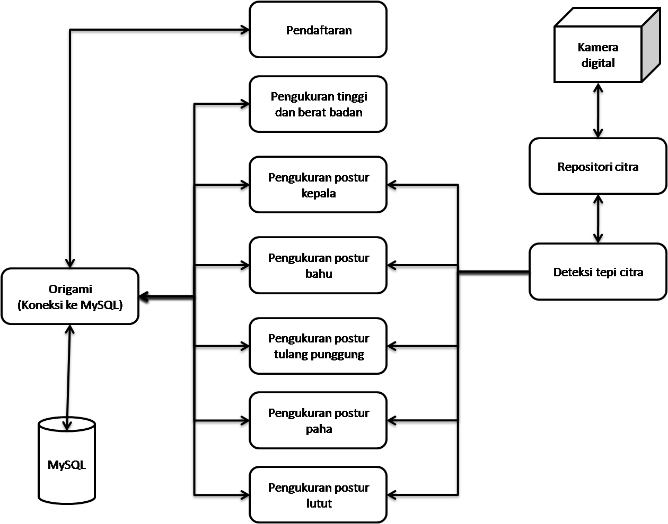

**Gambar 1. Diagram arsitektur sistem pendaftaran calon taruna Sekolah Tinggi Teknik Angkatan Laut Surabaya**

Tujuan pengembangan dari algoritma Canny dengan algoritma Optimasi Koloni Semut adalah mengurangi kemungkinan kehilangan informasi tepi yang seharusanya ada dan mengurangi penggunaan sumber daya untuk proses komputasi. Pada dasarnya, proses optimasi tersebut dilakukan setelah algoritma deteksi tepi dijalankan. Citra hasil dari pemrosesan dengan algoritma Canny diperbaiki secara iteratif dengan batas tertentu dengan algoritma Optimasi Koloni Semut untuk mendapatkan citra yang sesuai dengan yang diharapkan.

Metode ini dapat dikelompokkan menjadi beberapa bagian utama yang berurutan. Pertama, praproses citra masukan. Pada langkah ini citra warna diubah ke citra abu-abu untuk hasil deteksi tepi yang optimal. Kedua, deteksi tepi dengan algoritma Canny. Pada langkah ini citra masukannya adalah citra yang sudah diubah ke abu-abu. Hasil dari langkah ini akan menjadi citra masukan untuk proses optimasi. Ketiga, optimasi citra yang sudah diproses dengan algoritma Canny untuk dioptimasi hasilnya. Citra keluaran dari langkah ini adalah citra yang ditampilakan ke penguji melalui aplikasi. Langkah terakhir integrasi ke sistem informasi dan analisis hasil pengujian.

Gambar 2 menunjukkan alur proses metode Canny yang telah diperbaiki dengan Optimasi Koloni Semut.

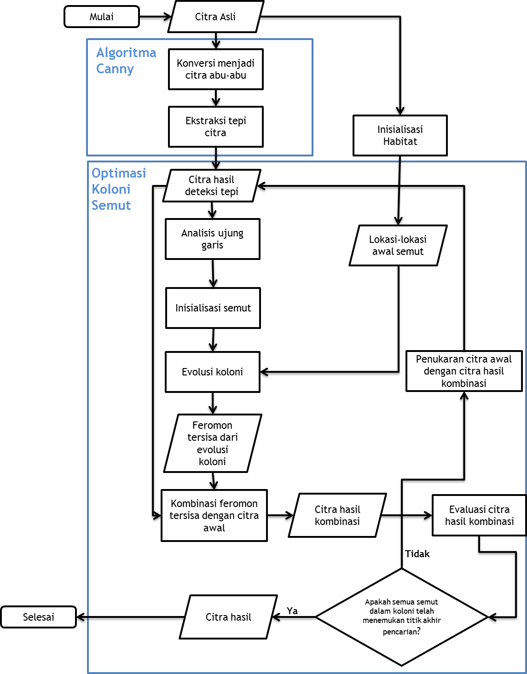

Gambar 2. Diagram Alir MetodeCannyyang diperbaiki denganOptimasi Koloni Semut

* 1. **Praproses Citra Masukan**

Praproses citra masukan diperlukan untuk memastikan hasil deteksi tepi oleh algoritma Canny bisa maksimal. Algoritma Canny bisa mendeteksi tepi citra secara maksimal jika citra masukannya adalah citra abu-abu. Citra keluaran dari praproses ini menjadi citra masukan dari algoritma Canny.

* 1. **Deteksi Tepi Canny**

Deteksi tepi citra dengan menggunakan algoritma Canny terdiri dari beberapa tahap utama, yaitu membersihkan derau citra, menemukan gradien citra untuk mengetahui besaran magnitude citra, menemukan tepi citra dengan metode Local-maxima, *thresholding* ganda untuk menangani kemungkinan adanya tepi, kemudian yang ditentukan sebagai tepi adalah titik-titik ujung garis yang terhubung secara kuat[6].

Citra masukan dapat dibersihkan dari noise dengan proses penyamaran Proses ini dapat menggunakan operator Gaussian. Kernel Gaussian dengan simpangan baku sebesar 1.4 akan menghasilkan operator Gaussian yang optimal.

Citra yang telah disamarkan kemudian dicari nilai gradiennya menggunakan operator Sobel. Sobel operator mendefinisikan tepi sebagai suatu perubahan gradien yang banyak antar piksel. Operator Sobel bekerja memperkirakan perubahan gradien di kedua arah, vertikal(*Gy*) dan horizontal(*Gx*). Kemudian tingkat kekuatan tepi didefiniskan menjadi jarak Euclidean dari *Gx* dan *Gy*. Arah gradien( $θ)$ merupakan fungsi arctan dari perbandingan positif antara *Gy* dan *Gx..*

.

Nilai theta $( θ)$ mempengaruhi perlakuan terhadap piksel terdekatnya. Untuk menjaga kondisi *local maxima* padasetiap piksel dilakukan langkah-langkah berikut,

1. Membulatkan nilai theta ke 45 derajat terdekat.
2. Kemudian mebandingkan tingkat kekuatan/nilai piksel dengan piksel yang berada di arah 90 derajat, atau posisi utara dari piksel tersebut.
3. Jika piksel yang dibandingkan lebih kuat dari piksel di lokasi 90 derajat tersebut, maka piksel tersebut dibiarkan, jika tidak dihapus.
   1. **Permodelan Koloni Semut**

Setiap permasalahan yang diselesaikan dengan menggunakan algoritma Optimasi Koloni Semut harus dimodelkan menjadi sebuah lingkungan koloni semut yang memiliki lokasi –lokasi yang dapat dikunjungi oleh semut-semut dalam sistem koloni tersebut. Lokasi-lokasi yang dapat dikunjungi semut itu adalah piksel-piksel dalam citra yang sedang di proses. Titik awal peletakan semut adalah titik-titik ujung batas tepi.

Elemen solusi dari model ini didapatkan dari jalur terpendek dari semua semut. Seekor semut memilih jalur berdasarkan nilai feromon di jalur tersebut. Nilai feromon adalah nilai probabilistik yang ditentukan oleh dua faktor, yaitu intensitas jalur dan panjang jalur.

* 1. **Optimasi Algoritma Canny dengan Algoritma Koloni Semut**

Metode Optimasi Koloni Semut yang dapat digunakan memperbaiki algoritma Canny dalam mendeteksi tepi citra adalah mengurangi redundansi pencarian informasi piksel dan mengurang kemungkinan kehilangan informasi dari citra karena ada garis yang hilang. Metode Canny membandingkan sebuah piksel acuan dengan 8 piksel tetangga. Semua piksel dari sebuah citra diproses dengan cara yang sama sehingga ada kemungkinan piksel yang sama dibandingkan berulang-ulang. Dengan perbaikan Optimasi Koloni Semut, piksel yang dibandingkan adalah hanya piksel yang memiliki kemungkinan menjadi sebuah garis. Kemungkinan ini ditentukan oleh nilai feromon yang ada di piksel tersebut Sebuah piksel yang pernah dijadikan acuan pencarian tidak perlu lagi dibandingkan kembali.

Penentuan titik akhir pencarian karena kondisi tertentu dari sistem Koloni Semut dapat mereduksi redundansi pencarian. Kondisi-kondisi yang dapat digunakan untuk menentukan titik akhir pencarian semut antara lain[1]:

1. ketika dua atau lebih semut bertemu di satu lokasi. Piksel yang dituju oleh dua atau lebih semut tersebut merupakan titik akhir pencarian jalur dari kedua semut tersebut,
2. ketika satu semut melewati jalur semut yang lain,
3. ketika satu semut bertemu jalur yang pernah dilewatinya,
4. ketika lokasi yang akan dicari melebih dari ambang batas maksimum pencarian.

Semua kondisi tersebut memungkinakan menemukan jalur yang lebih jelas dan reduksi komputasi yang signifikan.

Beberapa parameter penting dalam pendekatan metode *Koloni Semut* harus didefiniskan di awal. Ketika seekor semut berada di piksel *i*, jalur yang mungkin antara piksel *i* dan piksel *j* memenuhi Perasamaan 1[1]:

$$η_{ij}=\frac{V(p_{j})}{max\left\{1,\left|p_{j}-p_{i}\right|\right\}} (1)$$

dimana *pi* menunjukkan intensitas piksel ke *i* dan *pj* menunjukkan intenstias piksel ke j dan piksel *j* merupakan piksel terhubung dengan piksel *i* dan nilai $V\left(p_{j}\right)$ sesuai dengan Persamaan 2[1],

$$V\left(p_{j}\right)=\frac{\sum_{l∈{NE}_{j}}{\left|p_{j}-p_{i}\right|}}{8} (2)$$

dimana *NEj* menunjukkan kumpulan dari semua 8 piksel disekitar piksel acuan $η_{ij}$ menunjukkan nilai *magnitude* calon tepi antara piksel *i* dan *j*. Jika nilai $V\left(p_{j}\right)=0$ maka semut berhenti di piksel tersebut.

Satu semut bergerak ke piksel berikutnya mengikuti nilai STR yang sesua dengan Persamaan 3[1]:

$$STR=\left\{\begin{aligned}\arg{max\left\{{\left[τ_{ij}\right]}^{α}.{\left[η_{ij}\right]}^{β}\right\}, jika q ≤q_{0}} \\ j, lainnya\end{aligned} (3)\right.$$

$${prob}_{ij}=\frac{{\left[τ_{ij}\right]}^{α}.{\left[η_{ij}\right]}^{β}}{\sum_{j∈{NE}_{j}}{{\left[τ_{ij}\right]}^{α}.{\left[η_{ij}\right]}^{β}}} (4)$$

$$τ_{ij}=\left(1-ξ\right).τ_{ij}+ρ.∆τ_{ij} (5)$$

dimana $η_{ij}$ menunjukkan feromon jalur antara *i* dan *j*; $α$ and $β$ adalah parameter untuk menentukan pengaruh relatif jalur; *q* menunjukkan suatu variable acak dan *J* menunjukkan variabel acak yang terpilih dari persamaan sebelumnya. Nilai q adalah ${1-q}_{0}$ dimana $0 ≤q_{0}≤1$. Setiap semut berpindah posisi, nilai feromon jalur menguap sesuai nilai $τ_{ij}$

1. **JADWAL KEGIATAN**

|  |  |  |  |  |  |  |  |  |  |  |  |  |  |  |  |  |  |  |  |  |  |
| --- | --- | --- | --- | --- | --- | --- | --- | --- | --- | --- | --- | --- | --- | --- | --- | --- | --- | --- | --- | --- | --- |
| No. | Tahapan | Bulan | | | | | | | | | | | | | | | | | | | |
| Maret | | | | April | | | | Mei | | | | Juni | | | | Juli | | | |
| 1. | Penyusunan Proposal |  |  |  |  |  |  |  |  |  |  |  |  |  |  |  |  |  |  |  |  |
| 2. | Studi Literatur |  |  |  |  |  |  |  |  |  |  |  |  |  |  |  |  |  |  |  |  |
| 3. | Implementasi |  |  |  |  |  |  |  |  |  |  |  |  |  |  |  |  |  |  |  |  |
| 4. | Pengujian dan Evaluasi |  |  |  |  |  |  |  |  |  |  |  |  |  |  |  |  |  |  |  |  |
| 5. | Penyusunan Buku Tugas Akhir |  |  |  |  |  |  |  |  |  |  |  |  |  |  |  |  |  |  |  |  |

1. **DAFTAR PUSTAKA**

|  |  |
| --- | --- |
| [1] | De-Sian Lu and Chien-Chang Chen, "Edge Detection Improvement by Ant Colony Optimization", Pattern Recognition Letters 29 (2008) 416–425, 2008. |
| [2] | Yuan-Hui Yu and Chin-Chen Chang , "A New Edge Detection Approach Based on Image Context Analysis", Image and Vision Computing 24 (2006) 1090–1102, 2006. |
| [3] | Christian Blum, Ant colony optimization: Introduction and recent trends, Physics of Life Reviews Volume 2, Issue 4, December 2005. |
| [4] | Origami Framework (2013, March) Origami.[Online]. http://origami.codeplex.com/ |
| [5] | MSDN (2013, March) Windows Image Acquisition(WIA).[Online]. http://msdn.microsoft.com/en-us/library/windows/desktop/ms630368%28v=vs.85%29.aspx |
| [6] | John Canny. "A computational approach to edge detection". *Pattern Analysis and Machine*  *Intelligence*, IEEE Transactions on, PAMI-8(6):679–698, Nov. 1986. |